
大三·物语
• DAILY LIFE
//2022/6/13
阶段课程六《再见啦，幼儿园》
”
 01 来园情况

1.来园人数：今日来园幼儿36位小朋友，没有小朋友请假！

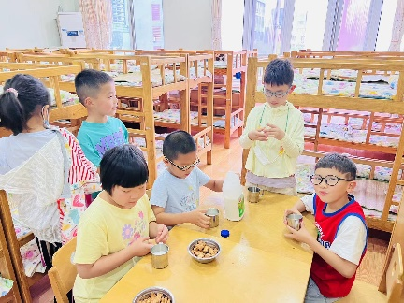 | 申楚佳、许睿两位小朋友拿着杯子准备找位置，然后倒牛奶。  龚主艺小朋友刚坐下来，拿着牛奶桶在倒牛奶。  谢雅琳小朋友手上拿了一块小熊饼干，然后在观察发现少了一个耳朵。  王俊杰小朋友两只手捧着杯子再喝牛奶。  邓朗小朋友拿着一块小熊饼干再看。
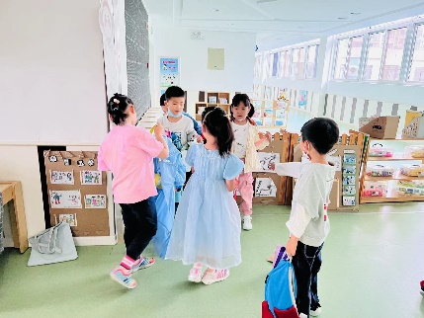 | 徐偲萌小朋友在脱雨衣，然后把身上的水杯拿下来放到杯架上，再去午睡室放雨衣。  曹清豪、张艺馨、刘宇辰几位小朋友刚来，曹清豪把水杯放在杯架旁边的框里，张艺馨在脱书包。
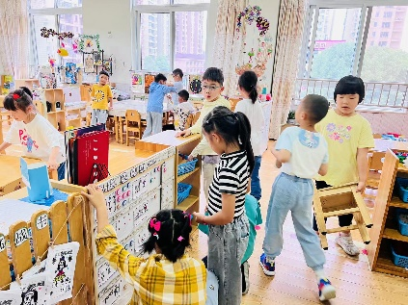 | 张悦童、蒋可馨两位小朋友在选区域。  刘梓萌、孙熙两位小朋友选好了区域，准备去玩。

02集体活动

今天进行了毕业典礼节目彩排，第一次上了舞台，小朋友们都很兴奋，功夫小子的小朋友今天都表演的非常棒。跳开场舞的小朋友还有些不整齐，所以彩排完后又进行练习。舞蹈串烧的小朋友也比之前表演的要更加自然了，走秀的小朋友最后大循环还有些不熟练，其他都很不错。

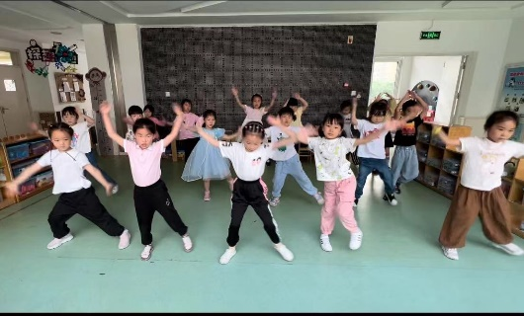
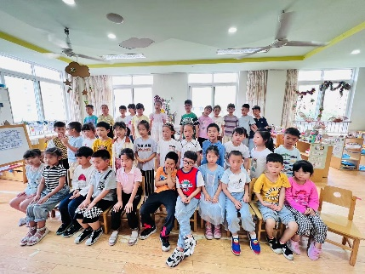

04区域游戏

益智区 | 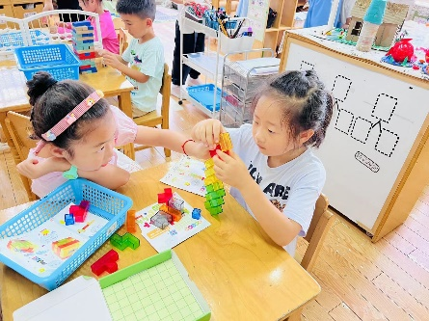 | 申楚佳和狄晨蕊两位小朋友在玩水晶积木，然后在堆堆高，看看能最高堆几层，佳佳放完红色的积木，又放了黄色的，狄晨蕊发现有点歪，于是帮助佳佳调整。
万能工匠 | 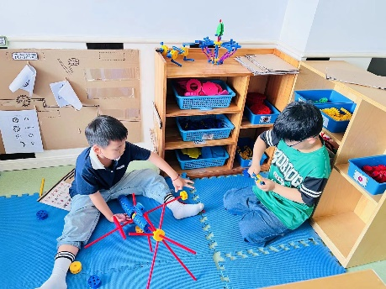 | 刘畅在搭建他的枪，枪的前面和后面本来只用了两根棍子做支柱，但是因为中间放的蓝色万能点有点多，所以枪站不稳，于是又在中间放了两根棍子支撑了一下。  路皓然小朋友在把蓝色的棍子和黄色万能点连一起，做一朵花。
地面建构 | 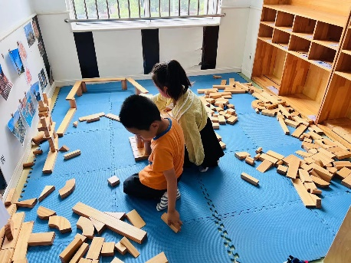 | 刘宇辰和、张慕琋两位小朋友发现原来的作品都倒了，积木撒的到处都是，于是他们两想要不然就用这些积木拼一个作品。

05生活活动

午饭情况
今天吃得是糖醋排骨，黄瓜炒腐竹，青菜鸡蛋汤，水果：小番茄。今天所有的小朋友都吃完咯！
午睡情况
今天没有睡觉的小朋友：刘畅、龚主艺。他所有的小朋友都睡觉咯！

05 温馨提示

★.请大家做好日常防控，离常要及时报备。
★.今天做做核酸的小朋友，记得上传核酸报告哦！

—END—
在一起的点滴都值得记录

